**新 书 推 荐**

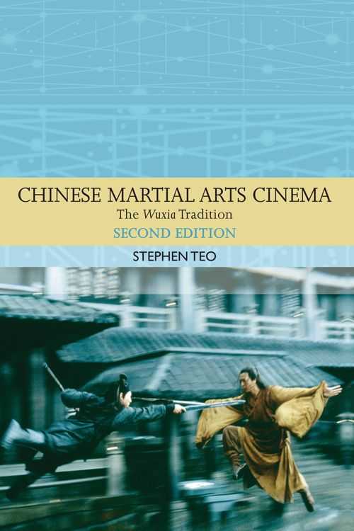**中文书名：《中国武术电影：武侠传统（第二版）》**

**英文书名：CHINESE MARTIAL ARTS CINEMA: The Wuxia Tradition, 2nd Edition**

**作 者：Stephen Teo**

**出 版 社：Edinburgh University Press**

**代理公司：ANA/Jessica**

**页 数：272页**

**出版时间：2015年11月**

**代理地区：中国大陆、台湾**

**审读资料：电子稿**

**类 型：影视戏剧研究**

**内容简介：**

**追溯中国当代武术电影的发展历程**

这本更新版全面介绍了中国电影中的传统武术题材——武侠——的历史与当代发展，该流派通过2000年的全球现象级“跨界”巨作《卧虎藏龙》，让全世界观众为之倾倒。本书揭示了武侠传统的丰富内涵，回溯了上世纪20年代末上海电影业的早期萌芽，以及50年代以后港台影视产业的蓬勃发展。

本版新增内容：

* 新增一章，涵盖近年来武术电影（包括功夫片和武侠片在内）的最新动态
* 探讨功夫与武侠如何日益紧密地交织在一起
* 分析最新作品，如叶伟信导演、甄子丹主演的《叶问》系列，吴宇森执导的史诗巨制《赤壁》（上下部分别于2008年及2009年上映），以及王家卫执导的《一代宗师》（2013年）
* 全面修订更新

**作者简介：**

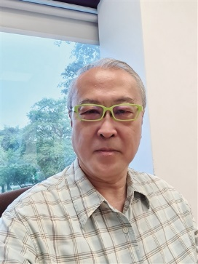**张建德（Stephen Teo）**现任新加坡南洋理工大学黄金辉传播与信息学院副教授，澳大利亚墨尔本皇家墨尔本理工大学高级研究助理。他著有《香港电影：额外的维度（第2版）》（*Hong Kong Cinema: The Extra Dimensions*）、《王家卫的电影世界》（*Wong Kar-wai*）、《胡金铨与〈侠女〉》（*King Hu’s A Touch of Zen*）和《杜琪峰与香港动作电影》（*Director in Action: Johnnie To and the Hong Kong Action Film*）。

**《中国武术电影：武侠传统（第二版）》**

**第一部分：历史与发展**

1. 引言

2. 武侠——从文学到银幕

3. 对武侠题材流派的反应

4. 武侠体裁流派的新篇章

5. 功夫的兴起，从黄飞鸿到李小龙

**第二部分：新派及其他**

6. 新派武侠的崛起

7. 胡金铨的武侠电影

8. 《侠女》与女侠的道德困境

9. 《侠女》之后的武侠片

10. 介于民族主义与跨国主义之间的武侠

术语表

影片目录

引用作品

**感谢您的阅读！**

**请将反馈信息发至：版权负责人**

**Email**：[**Rights@nurnberg.com.cn**](mailto:Rights@nurnberg.com.cn)

安德鲁·纳伯格联合国际有限公司北京代表处

北京市海淀区中关村大街甲59号中国人民大学文化大厦1705室, 邮编：100872

电话：010-82504106, 传真：010-82504200

公司网址：[http://www.nurnberg.com.cn](http://www.nurnberg.com.cn/)

书目下载：<http://www.nurnberg.com.cn/booklist_zh/list.aspx>

书讯浏览：<http://www.nurnberg.com.cn/book/book.aspx>

视频推荐：<http://www.nurnberg.com.cn/video/video.aspx>

豆瓣小站：<http://site.douban.com/110577/>

新浪微博：[安德鲁纳伯格公司的微博_微博 (weibo.com)](https://weibo.com/1877653117/profile?topnav=1&wvr=6)

微信订阅号：ANABJ2002

